Phénomènes Observables la nuit
Fait par :Jacob Kupsh et Marc-Antoine Huot

#1 : Étoile filante dans le Mésosphère.
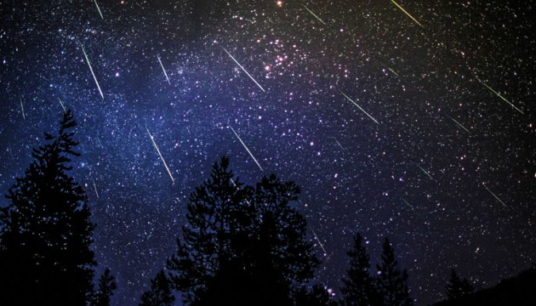
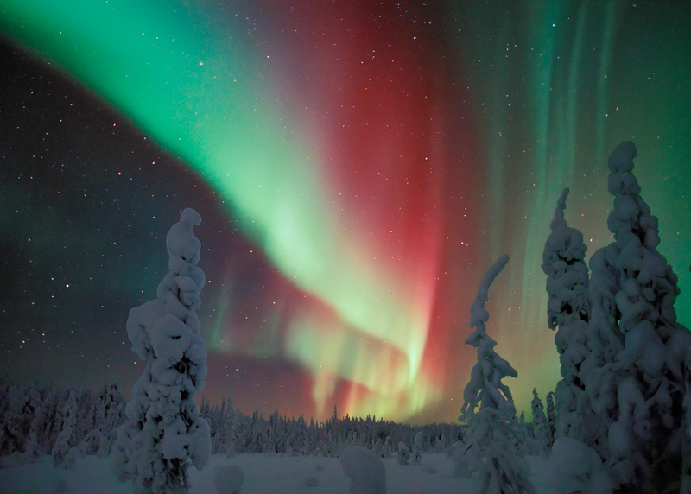
#2 :Aurores boréales dans la thermosphère

#3 : Province : 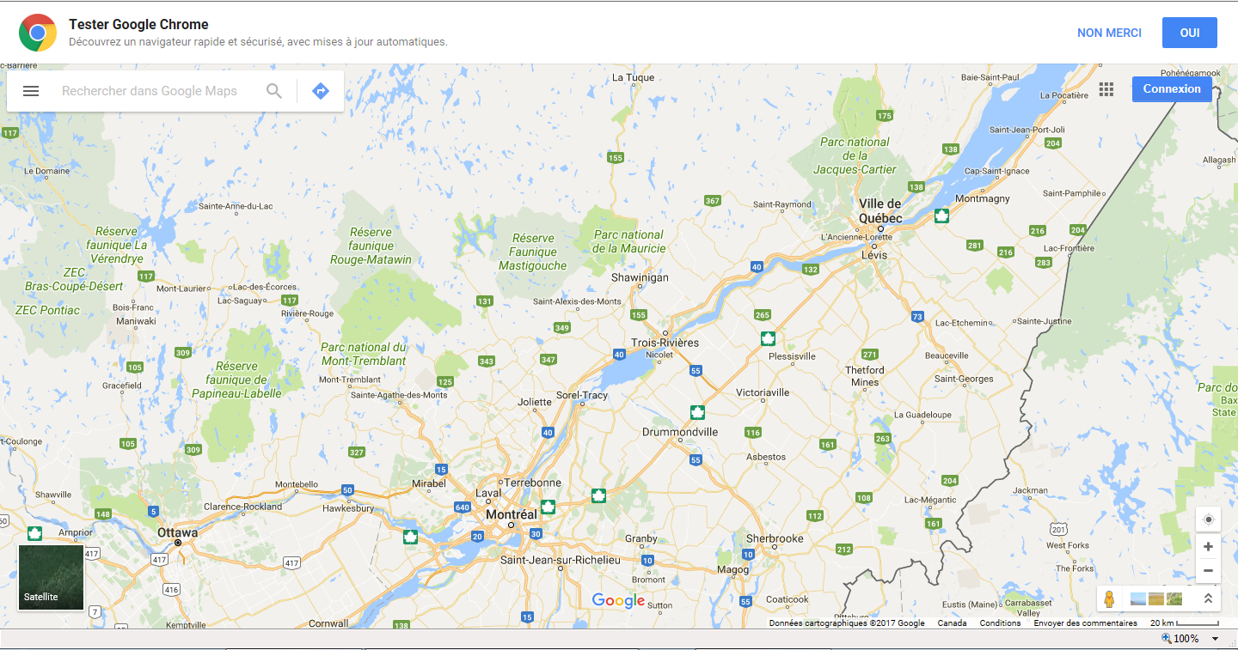

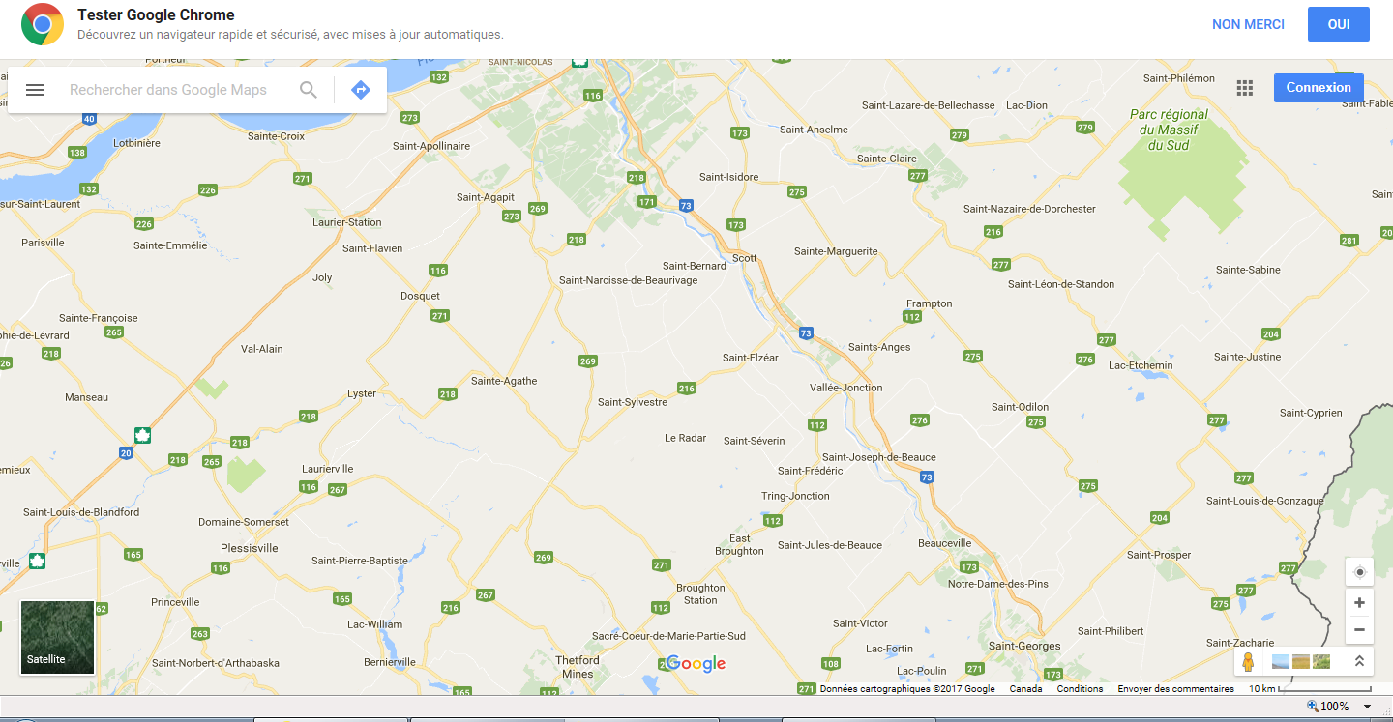
#4 :MRC :

#5 :St-Joseph Ave Robert Cliche :
